
NEPRI-6004电动摇控验电器功能检测装置

依据标准: DL/T 740-2014《电容型验电器》

一、概述
本验电器功能检测装置是按照国家电力公司关于颁发《电力安全工器具预防性试验规程》(试行)的通知(国电发[2002]777号)的要求的基础上研制而成，本产品各项指标均符合国标的要求。可以按《电力安全工器具预防性试验规程》要求对验电器功能检测，产品适用于所有与电力相关行业10KV～500KV验电器检测，功能检测具体要求参照DL740-2014标准。

二、主要技术指标
环境温度：-25℃-55℃
湿 度： 20%~75%RH
连续运行时间：可连续
支架规格：
10KV-35KV ：1.5m*0.6m*2m 重量 ： 23kg
66KV-500KV ：2.4m*0.7m*4m 重量 ： 32kg

三、产品结构
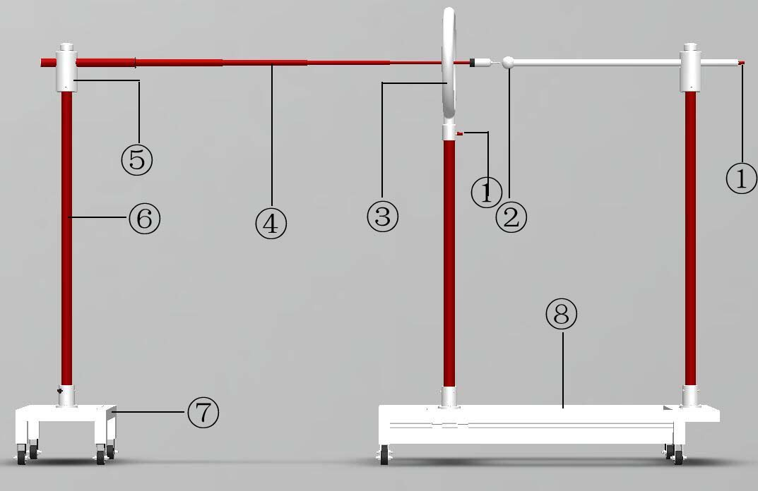
- 接线端子 ② 均压球 ③ 均压环 ④ 验电器 ⑤ 固定器 ⑥ 绝缘管 ⑦ 平车 ⑧ 带导轨平车

四、试验装置的阐述
根据DL740-2014标准，10KV~35KV，采用的均压环直径为550mm，均匀环圆心到地距离不低于1.5m，均压球直径为60mm。而66KV~330KV采用的均压环直径为1050mm，均匀环圆心到地距离不低于2.5m，均压球直径为100mm。固本套设备分为2个装置。
做10KV~35KV验电器试验时采用均压环直径为550mm的装置，做35KV~500KV验电器试验采用均压环直径为1050mm的装置。
验电器分带接触电极延长，和不带接触电极延长2种，两种验电器的试验方法也不相同。
验电器功能检测分验电器启动检测、同向干扰检测、反向干扰检测。启动电压报警在标称值的15%~40%为合格，否则验电器不合格。
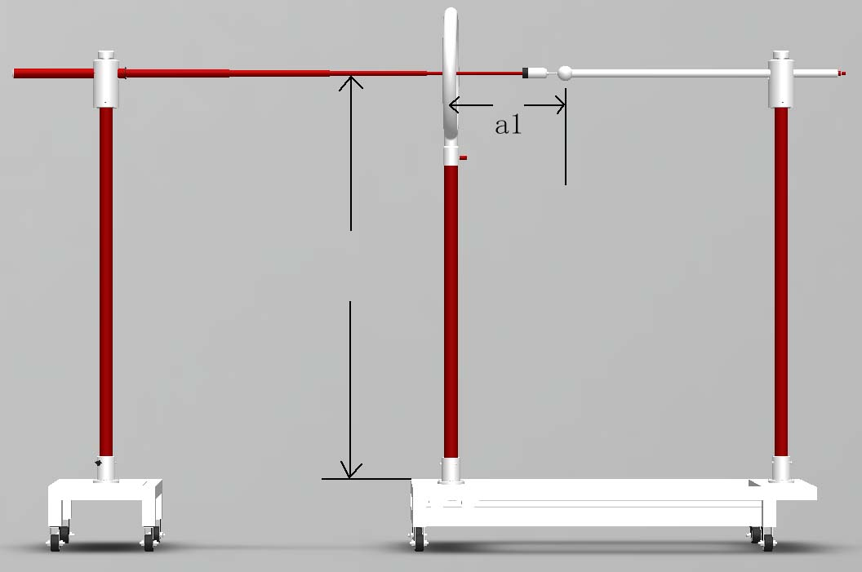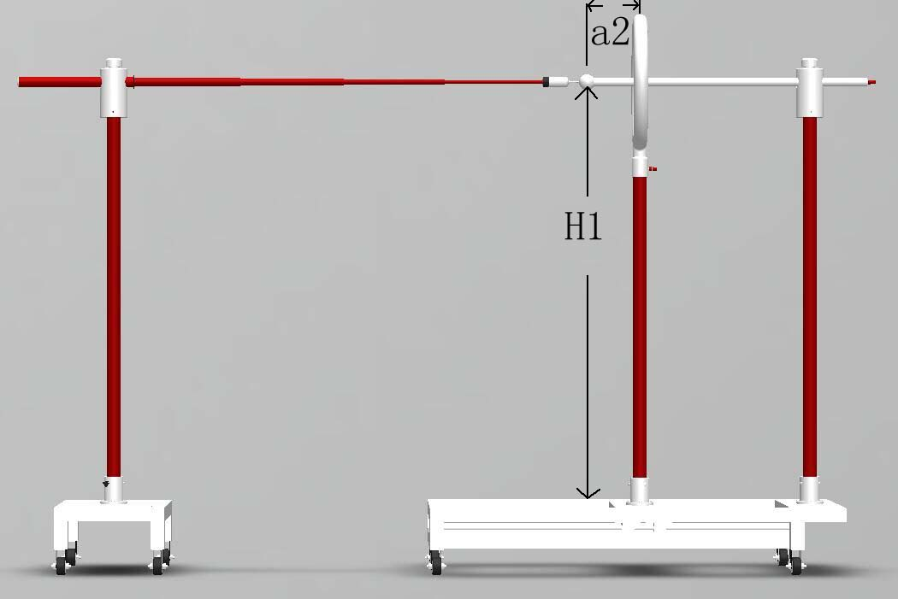
表一、带接触电极延长段的验电器
KV | 电极间隔距离（a1）mm | H1mm | 环直径mm | 球直径mm
10-35 | 100 430 | ＞1500 | 550 | 60
66—500 | 650 850 | ＞2500 | 1050 | 100
表二、不带接触电极延长段的验电器
KV | 电极间隔距离（a2）mm | H1mm | 环直径mm | 球直径mm
10-35 | 300 | ＞1500 | 550 | 60
66—500 | 1000 | ＞2500 | 1050 | 100
以上为DL740-2014标准中对2种验电器对应试验装置的要求。

五、配件
序号 | 名称 | 数量
1 | 移动平车 | 2
2 | 固定杆 | 3
3 | 铝环 | 1
4 | 线 | 4
5 | 接触电极 | 1
6 | 螺丝 | 若干
六、产品图片
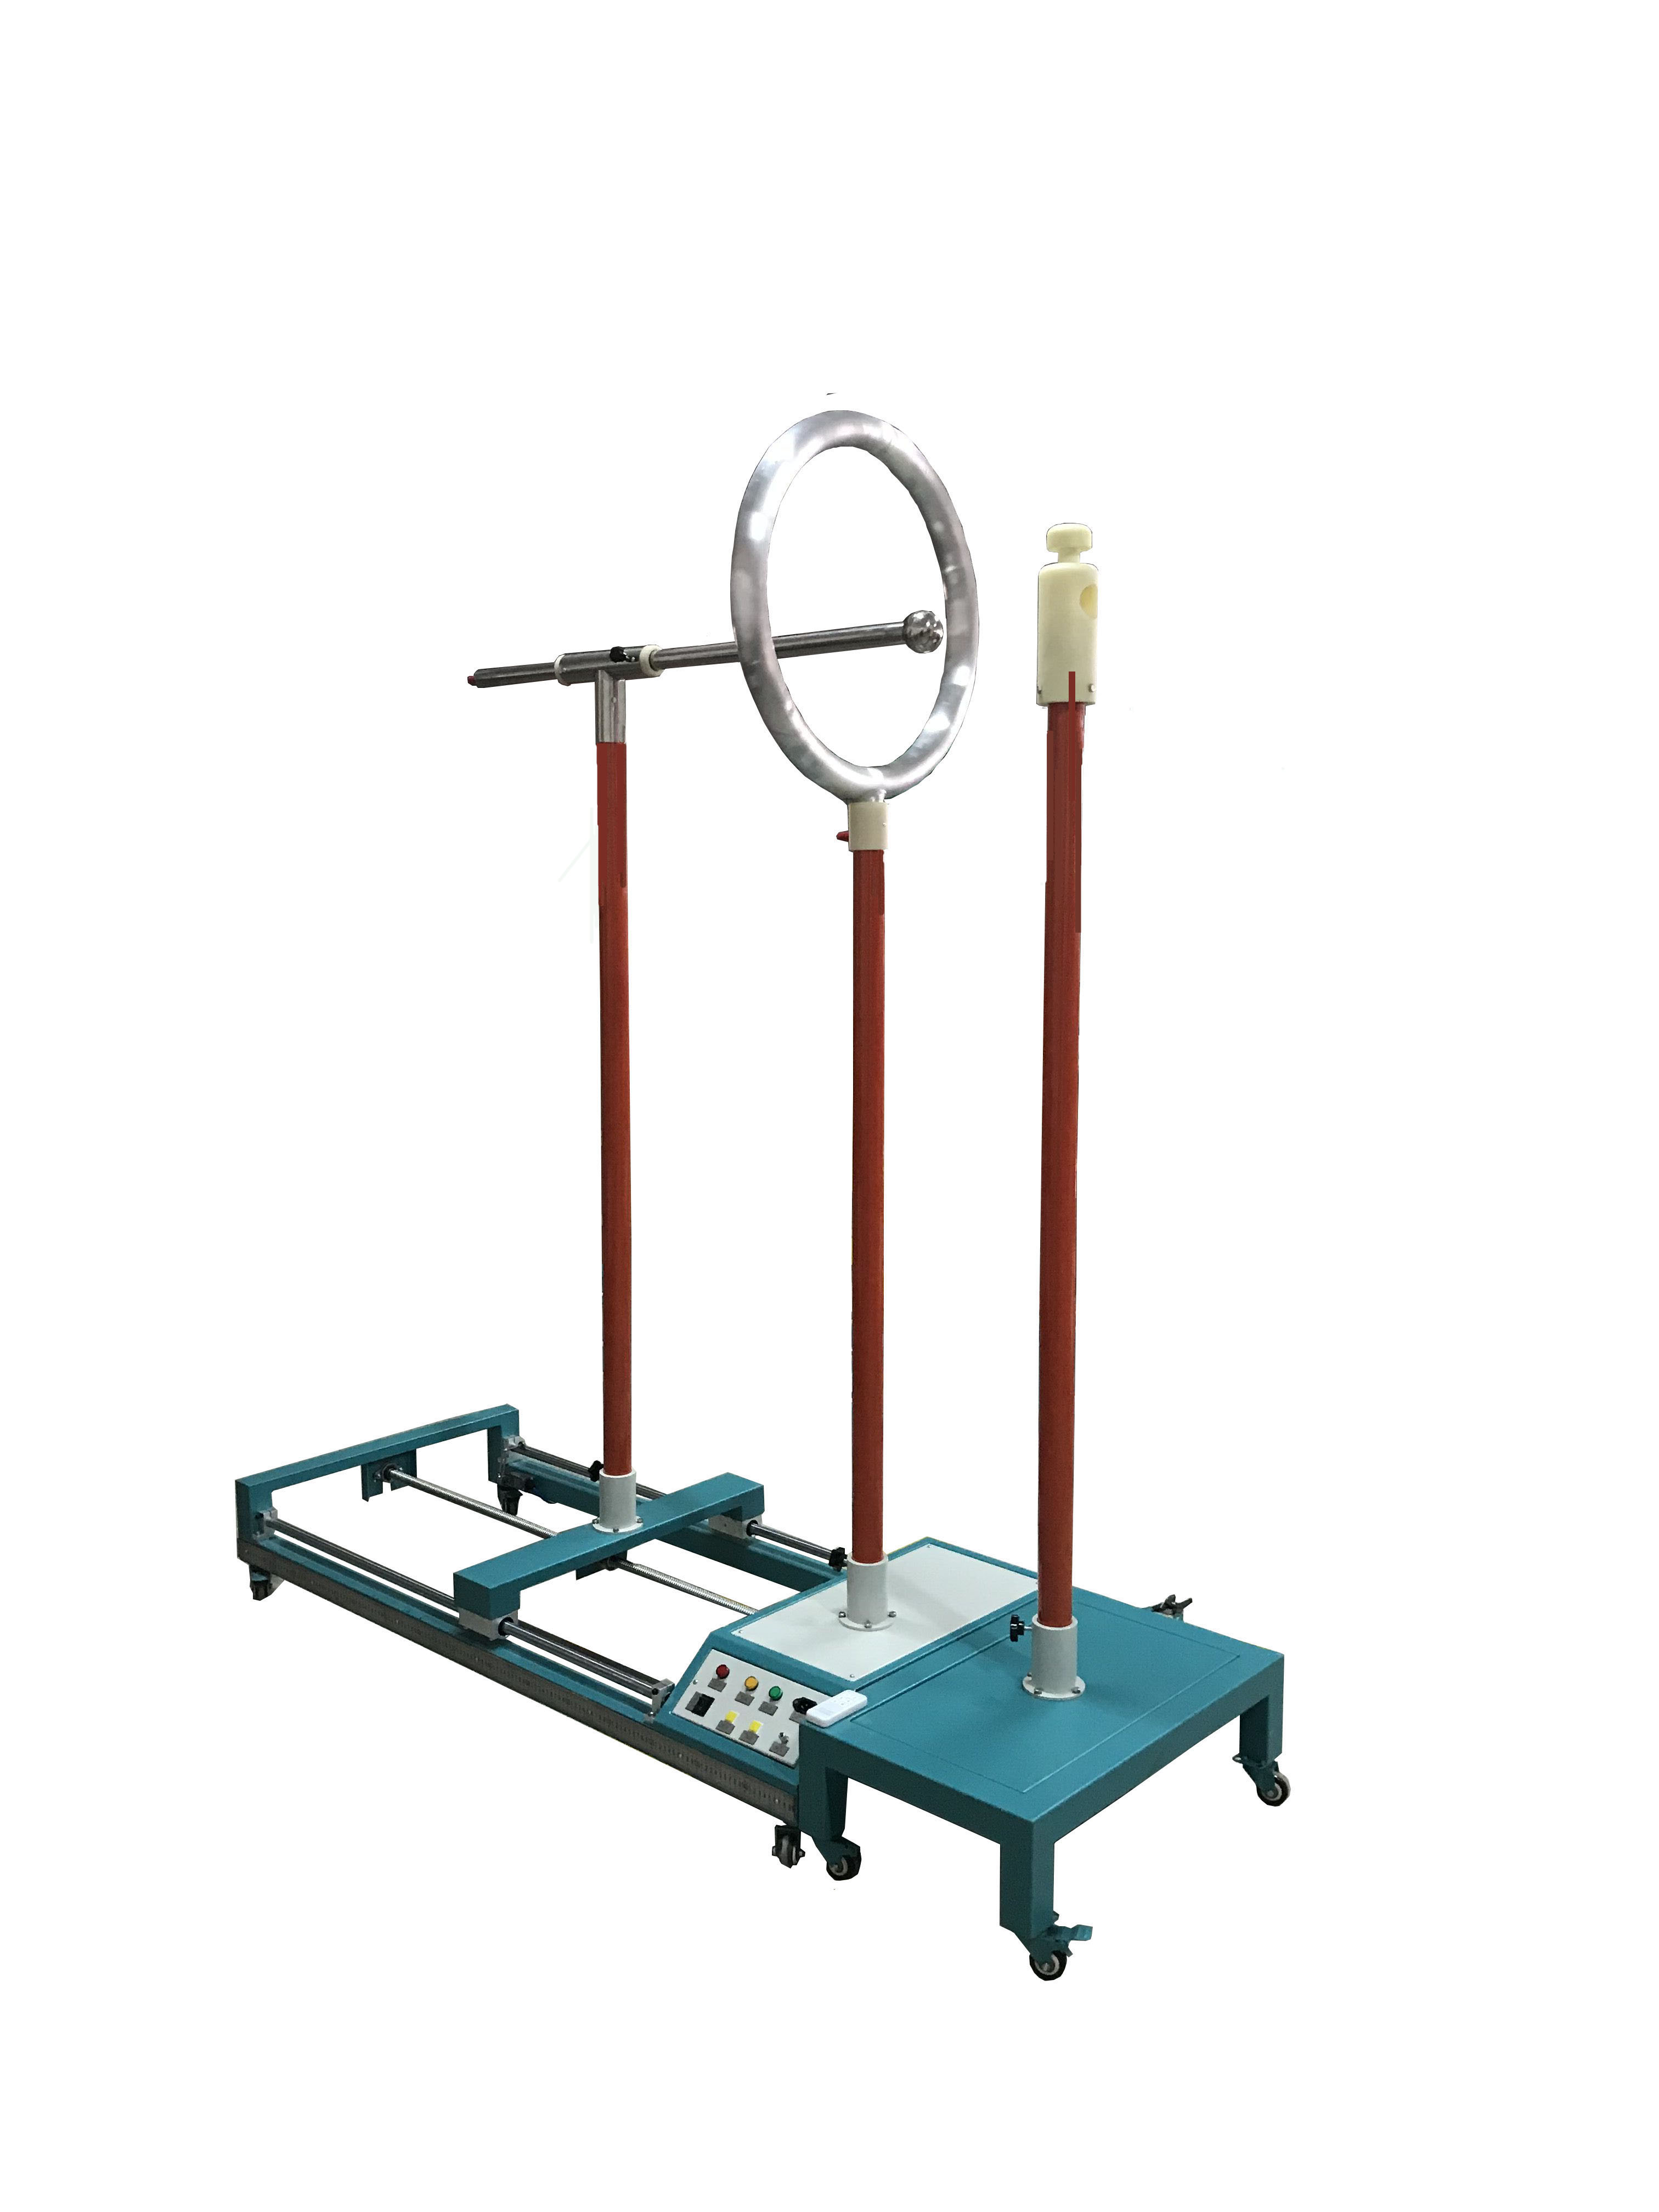

地址：厦门市同安区环东海域工业区同安园6号厂房6楼
电话：0592-5823982 13806993547 传 真：0592-5993082
邮编: 361100 网址：www.xmztkj.com E-mail:xmztkj@126.com

